# 乐动健康

## 1、服务端部分

### 1.1、数据库

#### 1.1.1、数据库的连接

1.2服务端使用的是阿里云服务器Alibaba Cloud 3，使用宝塔Linux面板控制，域名为8.146.199.110，项目开放端口为3000端口

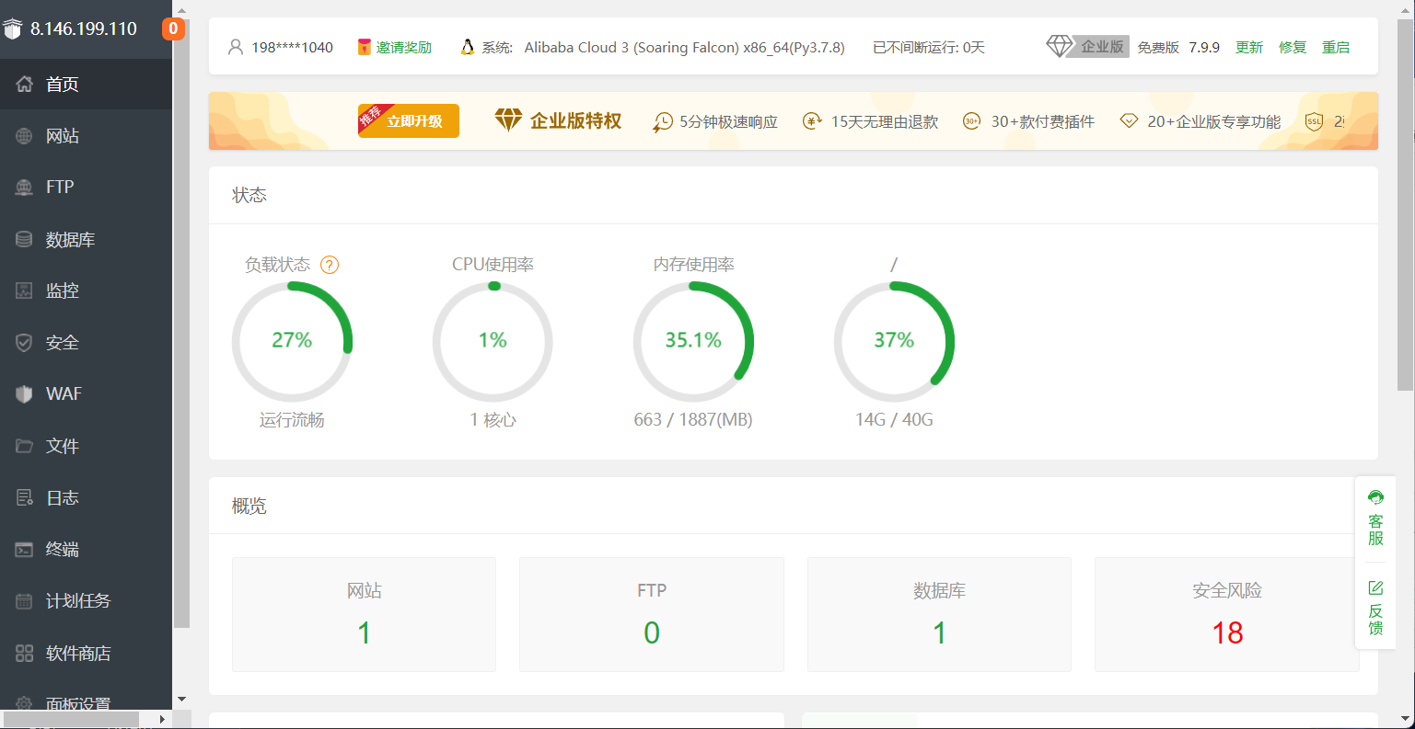

1.2数据库使用phpMyAdmin，主机为127.0.0.1，用户名为lehuo-database，密码为123456

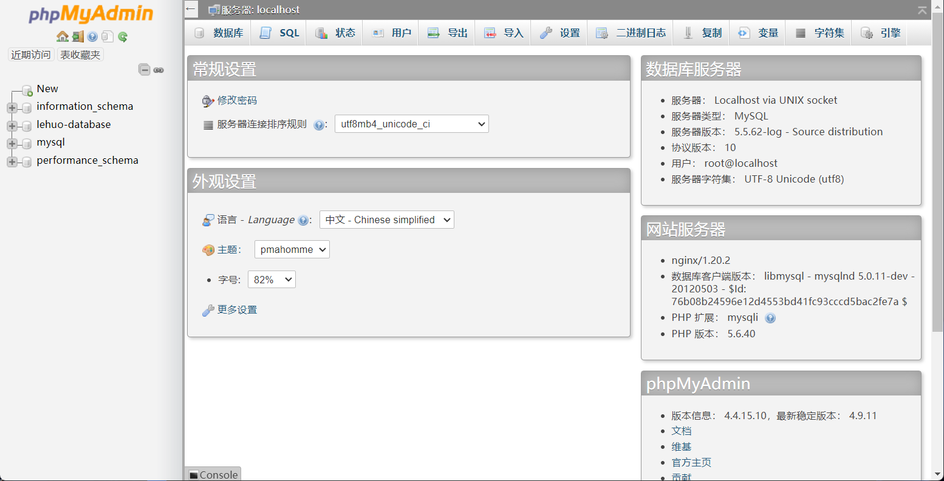

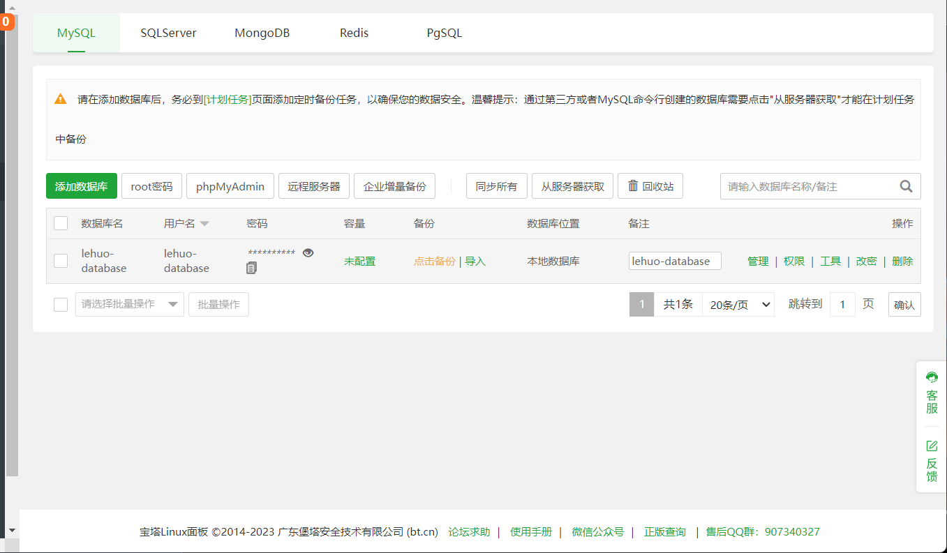

数据库操作的封装文件db.js

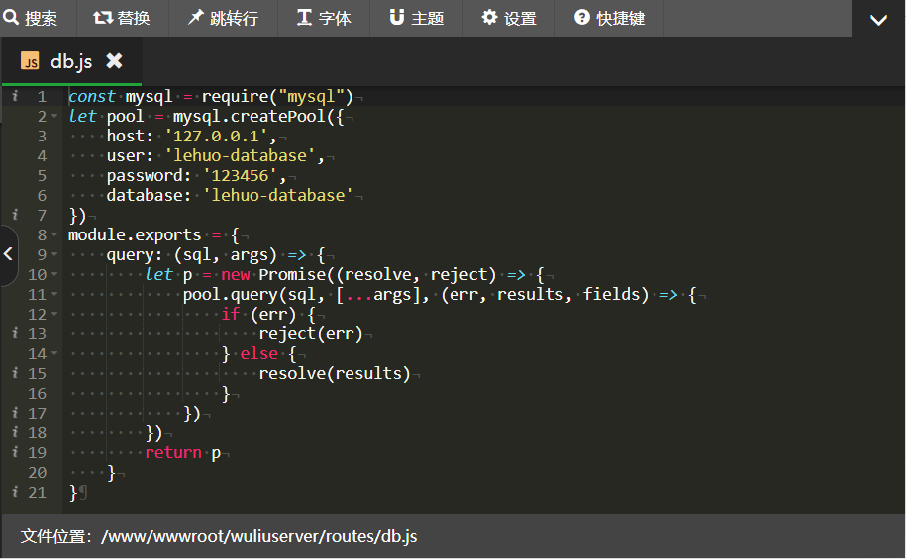

连接成功，测试连接yogalist表，输出数据成功

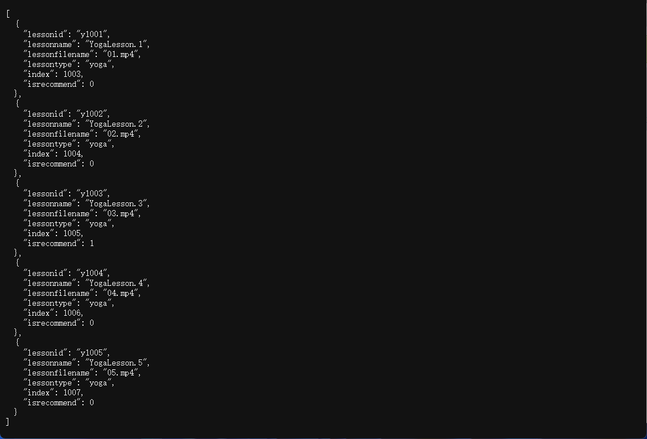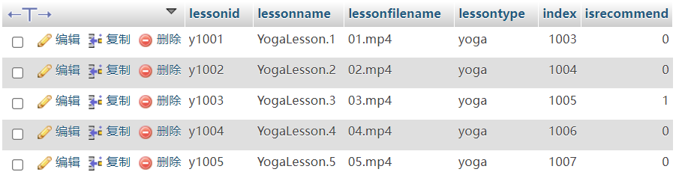

### 1.1.2、数据库的数据

#### 1.1.2.1、userlist

1.1userlist储存用户信息，index为自增序号值，是主键非空；每个用户有且只有一个专属id值userid用于select等操作，并且userid值不可更改，userid由后端生成；

1.2增加用户手机号数据telenum；其余为user的常见属性值

1.3删除用户手机号telenum，新增头像avatar，个性签名signature，收藏运动collect_sport，关注concren，等属性

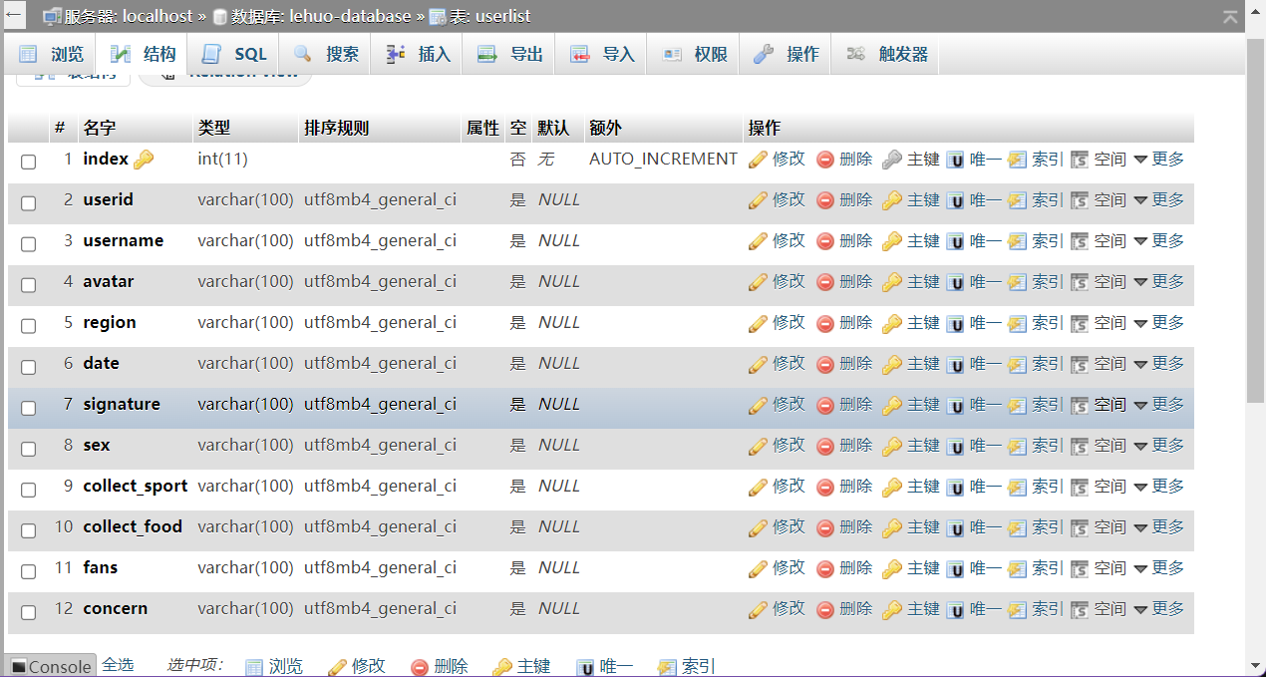

1.3注册，用于注册时插入用户数据，接口为<http://8.146.199.110:3000/users/userregister>,传到后端的数据格式为对象类型，后续更新操作中会对用户信息进行补全

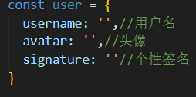

1.3登录，用于用户登录验证，接口为<http://8.146.199.110:3000/users/userlogin>，传到后端的数据格式为对象类型，检测用户userid是否在数据库存在，存在则登陆成功

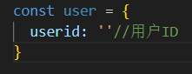

1.3更新，用于更新登录用户的用户数据，接口为<http://8.146.199.110:3000/users/userupdate,> 传到后端的数据格式为对象类型，传到后台的userid为待更改信息的userid

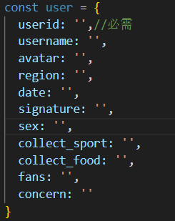

1.3注销用户，接口为<http://8.146.199.110:3000/users/deluser>，传到后端的数据为用户userid



1.4(※后台管理系统)，接口同上

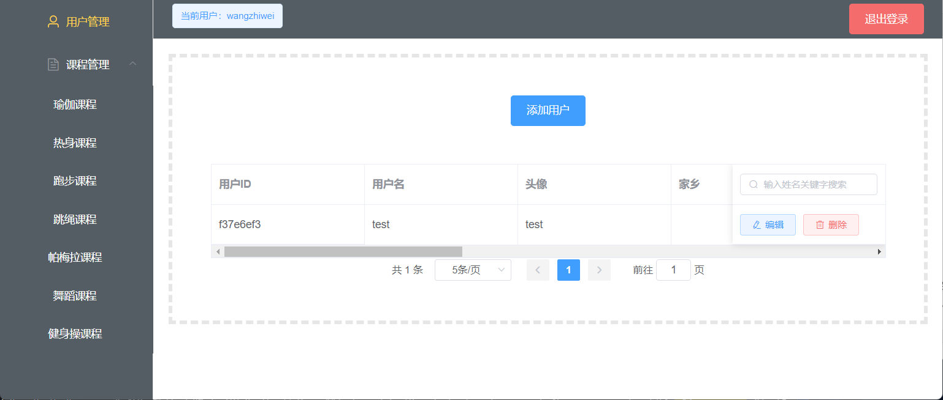

#### 1.1.2.2、lessonlist

lessonlist中的lesson代指多种课程例如yoga、run等，lessonlist储存课程信息，index为自增序号值，主键非空，每个课程只有一个id值，其余为name、filename等属性值，以yogalist为例；增加isrecommend，判断是否为推荐课程

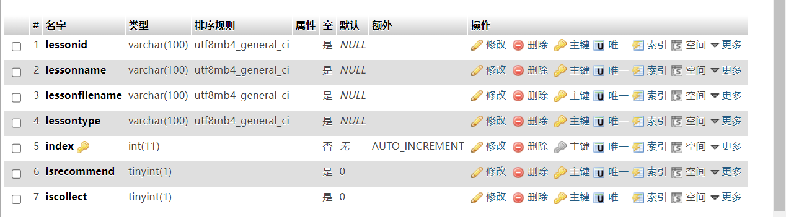

获取数据的接口,以获取yoga课程的接口为例，此时接口为<http://8.146.199.110:3000/data/getdata?type=yoga>，获取的数据为数组类型，包含以下属性，获取什么课程就写type=课程属性，目前的课程属性有bodybuildingexercise、dance、pilates、ropeskipping、run、warmup、yoga(只能写这里面的属性，不然就是null)

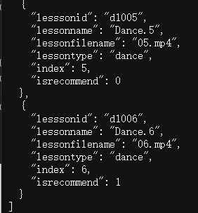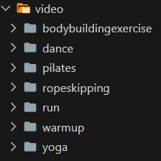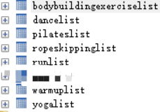

获取所有课程数据的接口<http://8.146.199.110:3000/data/getalldata>，可以获取所有课程信息

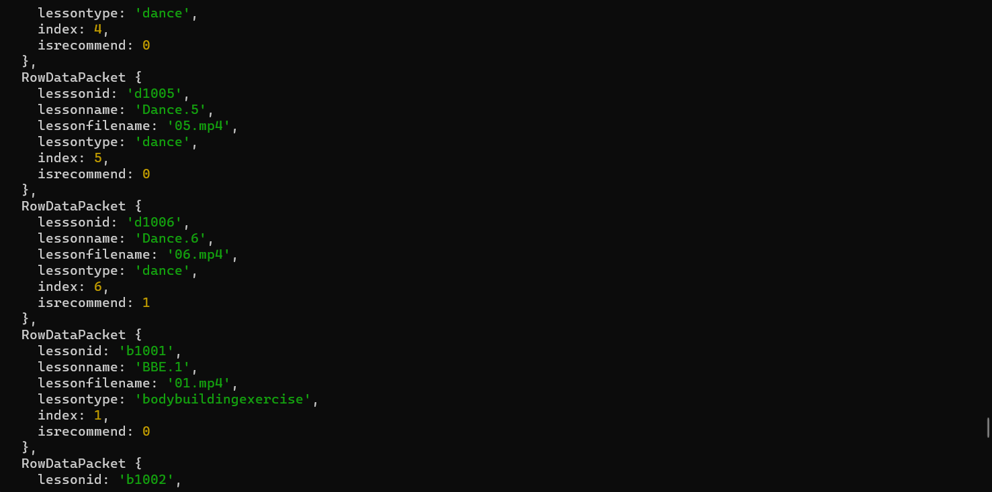

从服务端获取课程数据时，video的播放地址是，以yoga中的课程为例，01课程的地址src是<http://8.146.199.110:3000/video/yoga/01.mp4>，其中固定地址头部是<http://8.146.199.110/video>，后部是上述从getdata中获取到的lessontype和lessonfilename的组合(/lessontype/lessonfilename)这种形式



1.4(※后台管理系统)更新课程信息的接口，以yogalist表为例，此时接口为<http://8.146.199.110:3000/data/updatedata?type=yoga>，用于修改课程一些名称等信息，传入后端的数据为对象类型，关键数据为lessonid

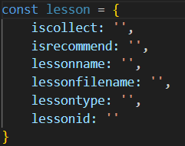

1.4(※后台管理系统)删除课程信息的接口，以yogalist表为例，此时接口为<http://8.146.199.110:3000/data/deldata?type=yoga>，用于删除课程，关键信息为lessonid

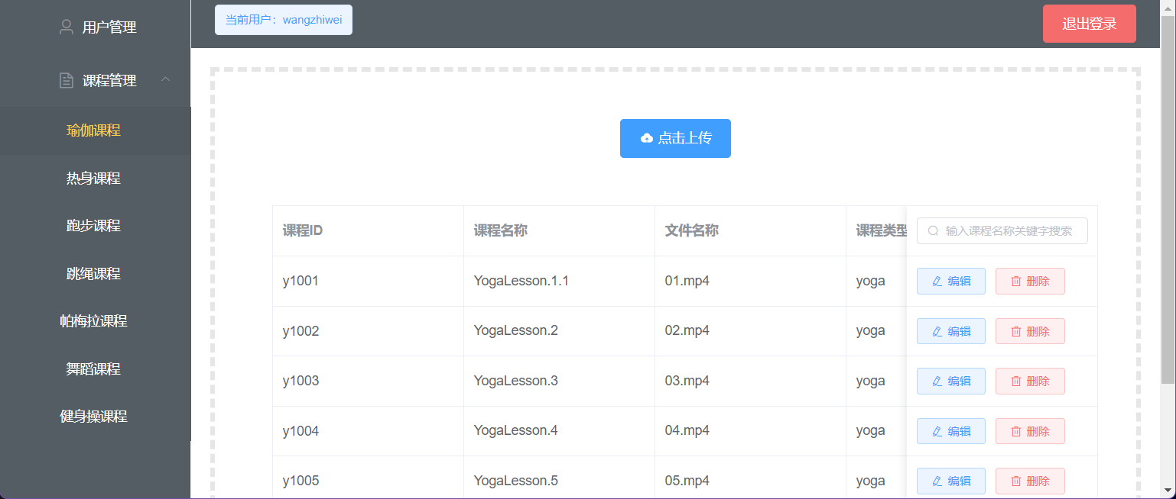

1.4(※后台管理系统)，上传课程信息，接口为<http://8.146.199.110:3000/data/uploadyoga>，从本地上传至阿里云服务器服务端

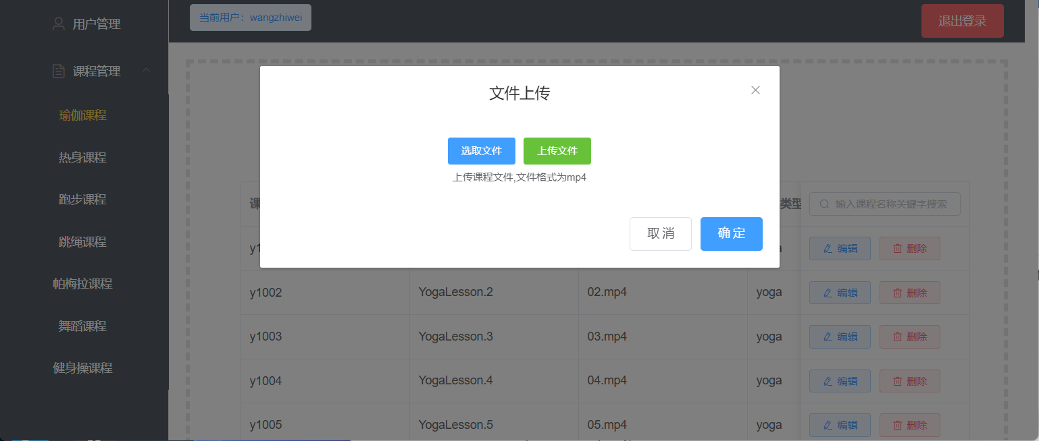

#### 1.1.2.3、maplist

地图表maplist，包括主要地点数据point(为数组类型)，其余属性为time，date，type等属性

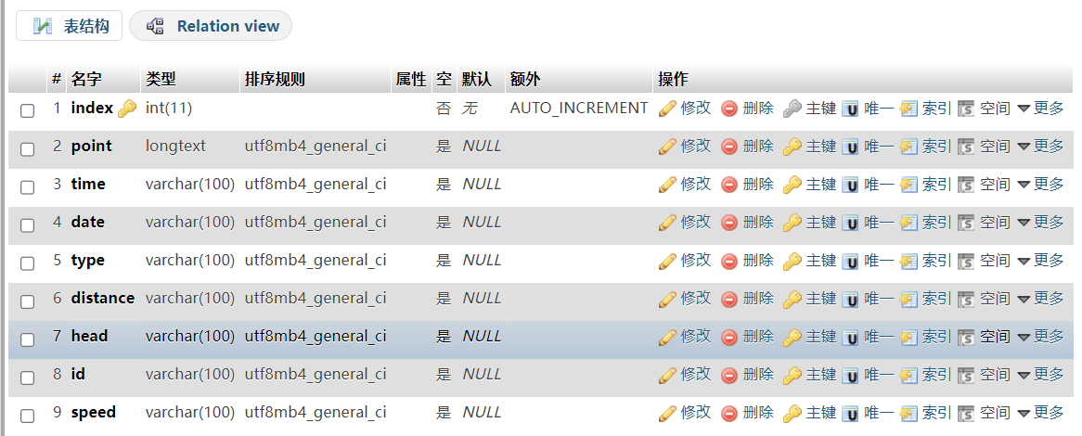

获取map的接口为<http://8.146.199.110:3000/map/getmap>，获取的point即为数组类型的数据

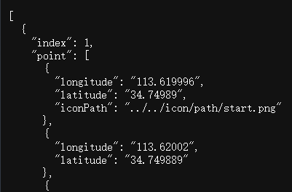

更新map(此处的更新意为插入新map对象)的接口为<http://8.146.199.110:3000/map/uploadmap>，传入的数据为对象类型，※piont传入的值为[{},{}]对象数组类型

